**Скаромник Агата (Skaromnikowa Agata)**

26 марта 1816 г – крещение дочери Дороты (НИАБ 136-13-894, лист 93, №4/1816-р (ориг)).

**НИАБ 136-13-894:** Лист 93. **Метрическая запись №4/1816-р (ориг).**

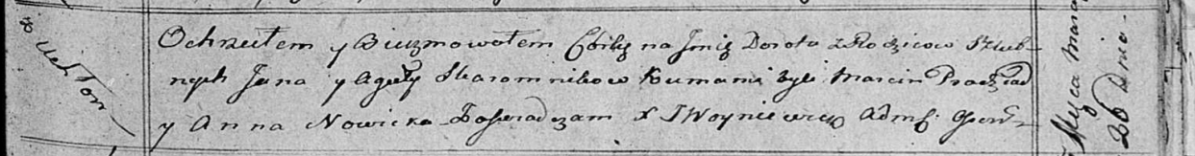

Осовская Покровская церковь. 26 марта 1816 года. Метрическая запись о крещении.

Skaromnikowa Dorota – дочь родителей с деревни Углы.

Skaromnik Jan – отец.

Skaromnikowa Agata – мать.

Pradziad Marcin – кум.

Nowicka Anna – кума.

Woyniewicz Tomasz – ксёндз.